Les exercices d'application
- Distance et aire
Construis le triangle PQR tel que PQ = 3 cm ; PR = 7,2 cm et QR = 7,8 cm.

  - Démontre que la droite (PR) est tangente au cercle de centre Q passant par P.
Dans le triangle ..............., [..........] est le côté le plus .................... .
........................................................................................................................................................................................................................................................................................................................................................................................................................................................................................................................................................................................................................................................................
Conclusion : La droite (PR) ...................................... ................................................................................. donc ........................................................................ ............................................................................... .
  - Calcule l'aire du triangle PQR en cm².
Aire de PQR = ........................... = ............ cm².
  - Soit H le pied de la hauteur issue de P. Détermine la distance de P à la droite (QR).
La distance de P à la droite (QR) est égale à ..........
Or Aire de PQR = = .............. cm² d'après la question b..
Donc PH = ................... = .......... cm.
- Distance et triangle rectangle
Le triangle EFG est rectangle en E, [EH] est la hauteur issue de E. On donne : FH = 9,6 cm ; EH = 7,2 cm et EG = 20 cm.
F
G
E
H

  - Calcule la distance du point F à la droite (EG).
La droite (FE) est ....................................... à .......... donc la distance du point F à la droite (EG) est la longueur du segment .............. .
......................................................................................................................................................................................................................................................................................................................................................................................................................................................................................................
  - Calcule la distance du point G à la droite (EH) ; arrondis à 1 mm.
La droite (.......) ........................................................ ......................................................................................................................................................................................................................................................................................................................................................................................................................................................................................................Conclusion : ............................................................. .................................................................................
- Distance et cercle
A
C
B
4,8 cm
5,6 cm
La droite (BC) est tangente en B au cercle de centre A. Détermine la distance de A à (BC) arrondie à 10^{– 1} cm.
.......................................................................................................................................................................................................................................................................................................................................................................................................................................................................................................................................................................................
- Tangente
B
C
A

- Construis la bissectrice de l'angle ; elle coupe le segment [AC] en E.
- Construis le cercle de diamètre [BE] ; il recoupe le segment [BC] en F et le segment [AB] en G.
- Démontre que la droite (AB) est tangente en G au cercle de centre E passant par F.
............................................................................................................................................................................................................................................................................................................................................................................................................................................................................................................................................................................................................................................................................................................................................................................................................................................................................................................................................................................................................
- Régionnement du plan
J
K
(d)
(d₁)
(d₂)
La droite (d) est la médiatrice du segment [JK], les droites (d₁) et (d₂) sont situées à 1 cm de la droite (d). Le cercle de centre J a pour rayon 2,5 cm.
Colorie en bleu, l'ensemble des points du plan situés à moins de 2,5 cm de J, à moins de 1 cm de la droite (d) mais plus proche de J que de K.
- Le trésor de Long John Silver
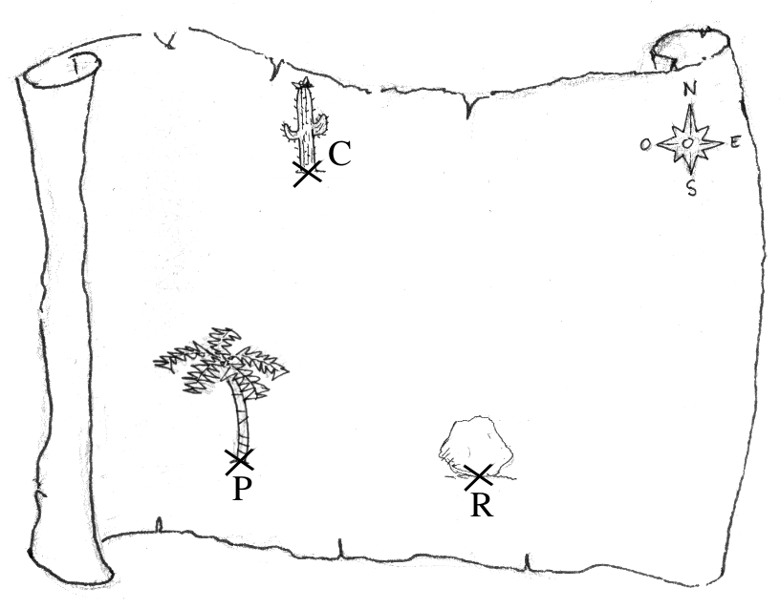
Long John Silver, le pirate, a enterré son trésor T. Il a donné ses indications pour le retrouver.
« J'ai enterré mon trésor à 25 m du palmier P. Il est à égale distance de la droite palmier (P)-rocher (R) et de la ligne rocher (R)-cactus (C). Il est plus près du rocher que du palmier. »
Retrouve le trésor T en t'aidant de la carte ci-dessus représentée à l'échelle 1/1 000e.
T est situé à 25 m de P donc T appartient .............. ............................................................................... .
T est situé à égale distance de [PR] et de [PC] donc ...................................................................... .
T est plus proche de R que de P donc T est dans le demi plan délimité par ............................................ contenant le point ....... .
- Panique à l'école
Voici un plan d'une cour d'école à l'échelle .

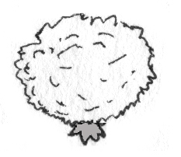
(d)
M
x

La maîtresse a perdu les clés de sa classe durant la récréation. Elle se souvient qu'elle a toujours marché à moins de 2 m du mur de l'école (représenté par la droite (d)) et qu'elle est restée à plus de 1,50 m du marronnier M.
Colorie en bleu la zone de la cour dans laquelle les élèves et la maîtresse doivent chercher les clés pour retourner en classe.
- Cercle inscrit (1)

D
A
B

Soit ABD un triangle, isocèle en D, tel que AB = 6 cm et = 30°.
- Construis le cercle () de centre D tel que la droite (AB) soit tangente à ().
- Construis la droite (d₁) tangente à () passant par A puis la droite (d₂) tangente à () passant par B. (d₁) et (d₂) se coupent en E.
- Détermine la mesure de l'angle .
......................................................................................................................................................................................................................................................................................................................................................................................................................................................................................................
- Cercle exinscrit
E
G
F
y
x
- Construis les droites, supports des bissectrices des angles et ; elles se coupent en K.
- Construis le cercle (₁) de centre K tel que les droites (EF), (FG) et (GE) lui soient tangentes.
(₁) est un cercle exinscrit au triangle EFG.
- Construis un autre cercle exinscrit au triangle EFG.
- Cercle inscrit (2)
A
B
C
- Construis le cercle (₁) de centre I, inscrit dans le triangle ABC. On appelle K le point de tangence entre le cercle (₁) et le segment [AB]. J est le milieu du segment [AI].
- Démontre que la distance de J à la droite (AB) (appelée JL) est la moitié du rayon du cercle (₁).
...............................................................................................................................................................................................................................................................................................................................................................................................................................................................................................................................................................................................................................................................................................................................................................................................................................................................................................................................................................................................................................................................................................................................................................................................................................................................
- Programme de constructions
B
A
C
  - Construis le cercle (), de centre I, inscrit dans le triangle ABC.
  - () coupe le segment [AI] en E. La droite (d) tangente à () en E coupe [AB] en K et [AC] en L.
  - Construis le cercle (') inscrit dans le triangle AKL.

